PHÉP TỊNH TIẾN
LÝ THUYẾT
1. Định nghĩa
Trong mặt phẳng cho vectơ $\overset{⃑}{v}$. Phép biến hình biến mỗi điểm M thành điểm M’ sao cho $\overset{⃑}{M'N'}$ = $\overset{⃑}{v}$ được gọi là phép tịnh tiến theo vectơ $\overset{⃑}{v}$
Phép tịnh tiến theo vectơ $\overset{⃑}{v}$ thường được lí hiệu là T$\overset{⃑}{v}$, $\overset{⃑}{v}$ được gọi là vectơ tịnh tiến.
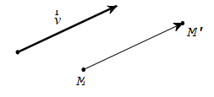
Như vậy
T$\overset{⃑}{v}$ (M) = M’ ⇔ $\overset{⃑}{M'N'}$ = $\overset{⃑}{v}$
Phép tịnh tiến theo vectơ – không chính là phép đồng nhất.
2. Tính chất
Tính chất 1. Nếu T$\overset{⃑}{v}$ (M) = M’, T$\overset{⃑}{v}$ (N) = N’ thì $\overset{⃑}{M'N'}$= $\overset{⃑}{MN}$ và từ đó suy ra M’N = MN.
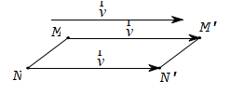
Tính chất 2. Phép tịnh tiến biến đường thẳng thành đường thẳng song song hoặc trùng với nó, biến đoạn thẳng thành đoạn thẳng bằng nó, biến tam giác thành tam giác bằng nó, biến đường tròn thành đường tròn cùng bán kính.
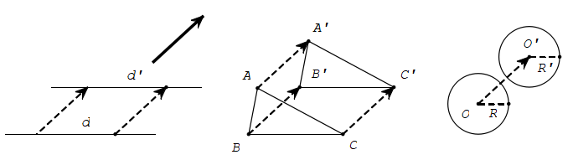
3. Biểu thức toạ độ
Trong mặt phẳng tọa độ Oxy cho vectơ v→ = (a; b). Với mỗi điểm M(x; y) ta có M’(x’, y’) là ảnh của M qua phép tịnh tiến theo v→. Khi đó
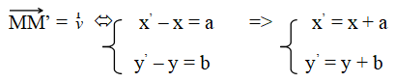
BÀI TẬP SÁCH GIÁO KHOA
Bài 1 (trang 7 SGK Hình học 11): Chứng minh:
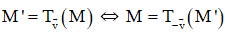
Lời giải:
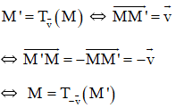
Kiến thức áp dụng
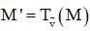
+ Phép biến điểm M thành M’ sao cho 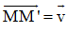 được gọi là phép tịnh tiến theo vec tơ $\overset{⃑}{v}$
Kí hiệu:
Bài 2 (trang 7 SGK Hình học 11): Cho tam giác ABC có G là trọng tâm. Dựng ảnh của tam giác ABC qua phép tịnh tiến theo vectơ AG . Dựng điểm D sao cho phép tịnh tiến theo vectơ AG biến D thành A.
Lời giải:
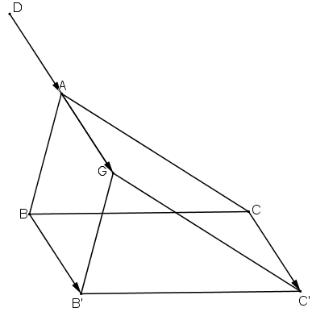
+ Ta có :
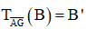 với B’ là điểm thỏa mãn 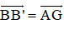
với C’ là điểm thỏa mãn
Vậy (hình vẽ).
+ 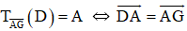 ⇔ D đối xứng với G qua A (hình vẽ).
Bài 3 (trang 7 SGK Hình học 11): Trong mặt phẳng tọa độ Oxy cho vectơ $\overset{⃑}{v}$= (-1; 2), A(3; 5), B(-1; 1) và đường thẳng d có phương trình x – 2y + 3 = 0.
a. Tìm tọa độ của các điểm A' , B' theo thứ tự là ảnh của A, B qua phép tịnh tiến theo vecto $\overset{⃑}{v}$
b. Tìm tọa độ của điểm C sao cho A là ảnh của C qua phép tịnh tiến theo vectơ $\overset{⃑}{v}$.
c. Tìm phương trình của đường thẳng d' là ảnh của d qua phép tịnh tiến theo v .
Lời giải:
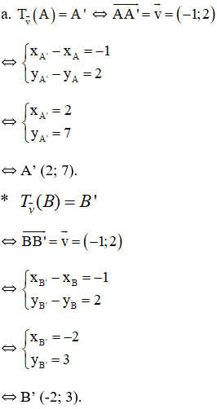
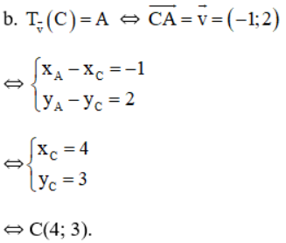
c) Đường thẳng d có vecto pháp tuyến là $\overset{⃑}{n}$ (1;-2) nên 1 vecto chỉ phương của d là(2; 1)
=> Vecto $\overset{⃑}{v}$ không cùng phương với vecto chỉ phương của đường thẳng d
=> Qua phép tịnh tiến $\overset{⃑}{v}$ biến đường thẳng d thành đường thẳng d’ song song với d.
Nên đường thẳng d’ có dạng : x- 2y + m= 0
Lại có B(-1; 1) d nên B’(-2;3) d’
Thay tọa độ điểm B’ vào phương trình d’ ta được:
-2 -2.3 +m =0 ⇔ m= 8
Vậy phương trình đường thẳng d’ là:x- 2y + 8 = 0
Kiến thức áp dụng
+ là phép tịnh tiến theo $\overset{⃑}{v}$ biến điểm M thành M’, nghĩa là
+ Phép tịnh tiến biến đường thẳng song song thành đường thẳng song song hoặc trùng với nó.
Bài 4 (trang 8 SGK Hình học 11): Cho hai đường thẳng a và b song song với nhau. Hãy chỉ ra một phép tịnh tiến biến a thành b. Có bao nhiêu phép tịnh tiến như thế?
Lời giải:
* Lấy A ∈ a và B ∈ b, lúc đó:
Phép tịnh tiến vectơ biến a thành b.
* Vì có vô số cách chọn A ∈ a và B ∈ b nên có vô số phép tịnh tiến biến a thành b.

